深 圳 大 学 实 验 报 告

课程名称： 信息检索

实验项目名称：文档评分和概率检索模型的实验

学院： 计算机与软件学院

专业： 计算机科学与技术（高性能班）

指导教师：潘微科

报告人： 姚健文 学号：2023150131 班级：计算机科学与技术（高性能班）

实验时间：2025年5月12日（周一）-2025年5月23日（周五）

实验报告提交时间： 2025年5月22日

教务部制
实验目的与要求：
实验目的：掌握向量空间模型（Vector Space Model）、BM25、语言模型（Language Model）等文档评分和基于概率的检索技术。
实验要求：
(1). 用Java语言或其他常用语言计算附件“HW4_1.txt”中的131个英文文档（每行表示一个document，文档编号（从第一行开始）为1, 2, 3, …，）两两之间的相似度值，并据此为文档1~10中的每个文档返回相似度最大的5个文档（如果相似度相同，则优先返回文档编号较小的文档）。要求使用cosine similarity和TF-IDF计算文档之间的相似度（保留小数点后两位），英文单词一律转为小写，不做过滤或其他转换。
请在报告中附上代码截图（不要复制源代码，请用截图的方式）、运行结果截图和详细的文字说明。文档中要包含与cosine similarity和TF-IDF的公式，并明确说明相应的代码所在的位置。程序要有详细的注释。（50分）

(2). 用Java语言或其他常用语言计算附件“HW4_2.txt”中的113个中文文档（每行表示一个document，文档编号（从第一行开始）为1, 2, 3, …，使用开源的中文分词工具）计算两两之间的相似度值，并据此为文档1~10中的每个文档返回相似度最大的5个文档（如果相似度相同，则优先返回文档编号较小的文档）。要求使用cosine similarity和TF-IDF计算文档之间的相似度（保留小数点后两位）。
请在报告中附上代码截图（不要复制源代码，请用截图的方式）、运行结果截图和详细的文字说明。程序要有详细的注释。（30分）

报告写作。要求：主要思路有明确的说明，重点代码有详细的注释，行文逻辑清晰、可读性强，报告整体写作较为专业。（20分）
说明：
（1）本次实验课作业满分为100分。
（2）本次实验课作业截至时间2025年5月23日（周五）22:00。
（3）报告正文：请在指定位置填写，本次实验需要单独提交源程序文件（源程序单独打包在Blackboard中上传，不要包含外部导入的包）。
（4）个人信息：WORD文件名中的“姓名”、“学号”，请改为你的姓名和学号；实验报告的首页，请准确填写“学院”、“专业”、“报告人”、“学号”、“班级”、“实验报告提交时间”等信息。
（5）提交方式：截至时间前，请在Blackboard平台中提交。
（6）发现抄袭（包括复制&粘贴整句话、整张图），抄袭者和被抄袭者的成绩记零分。
（7）延迟提交，不得分；如有特殊情况，请于截至日期之后的48小时内发邮件到panweike@szu.edu.cn，并在邮件中注明课程名称、作业名称、姓名、学号等信息，以及特殊情况的说明，我收到后会及时回复。
（8）期末考试阶段补交无效。

(1). 用Java语言或其他常用语言计算附件“HW4_1.txt”中的131个英文文档（每行表示一个document，文档编号（从第一行开始）为1, 2, 3, …，）两两之间的相似度值，并据此为文档1~10中的每个文档返回相似度最大的5个文档（如果相似度相同，则优先返回文档编号较小的文档）。要求使用cosine similarity和TF-IDF计算文档之间的相似度（保留小数点后两位），英文单词一律转为小写，不做过滤或其他转换。
请在报告中附上代码截图（不要复制源代码，请用截图的方式）、运行结果截图和详细的文字说明。文档中要包含与cosine similarity和TF-IDF的公式，并明确说明相应的代码所在的位置。程序要有详细的注释。（50分）

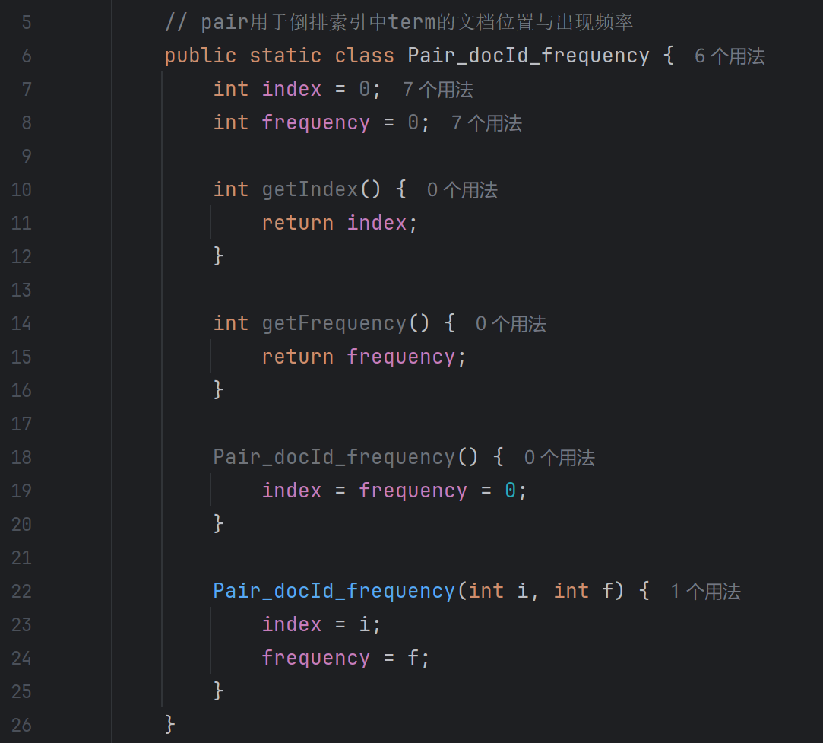
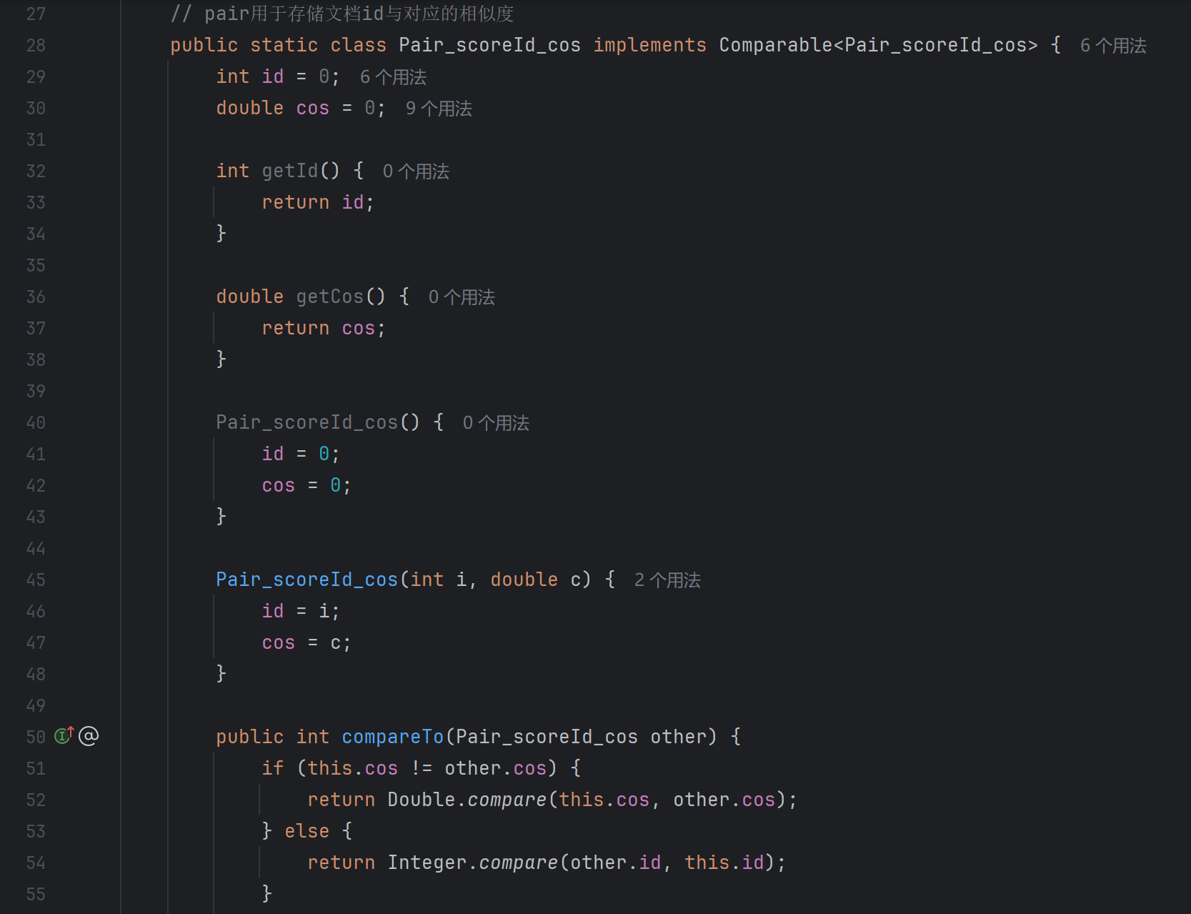
定义pair类存储编号与频率对以及编号与分数对

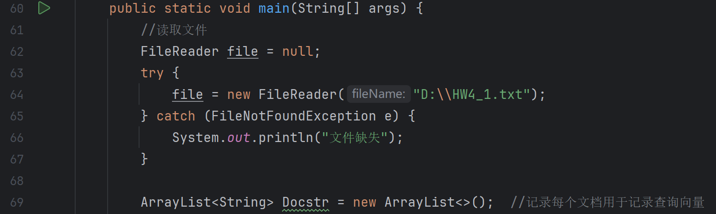
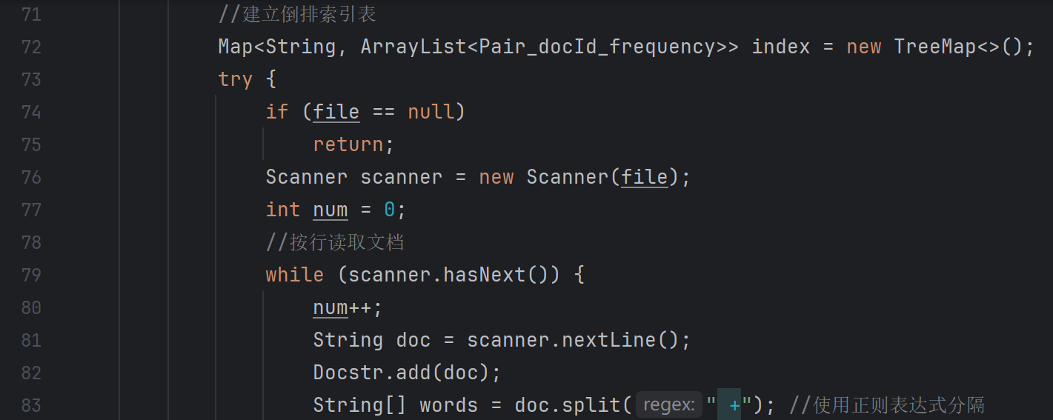
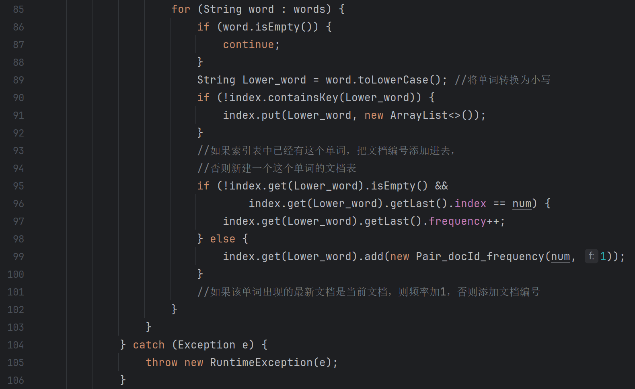
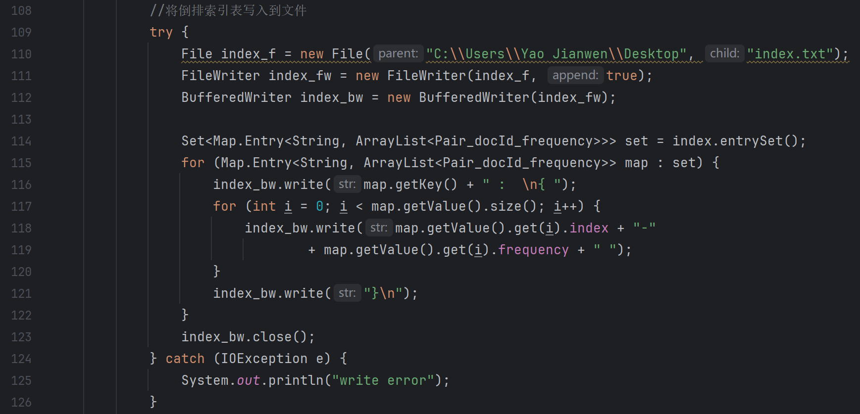
构建倒排索引，与先前实验类似，区别在于添加term时还要添加在对应文档的出现频率

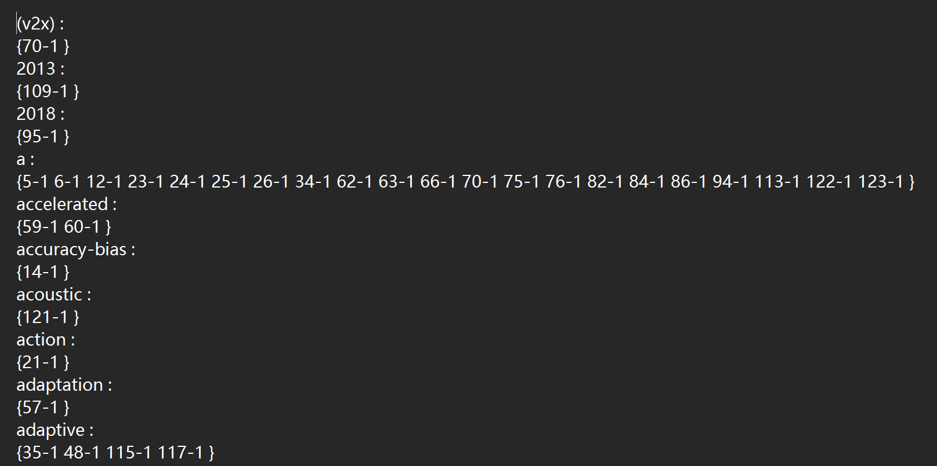
倒排索引效果如图

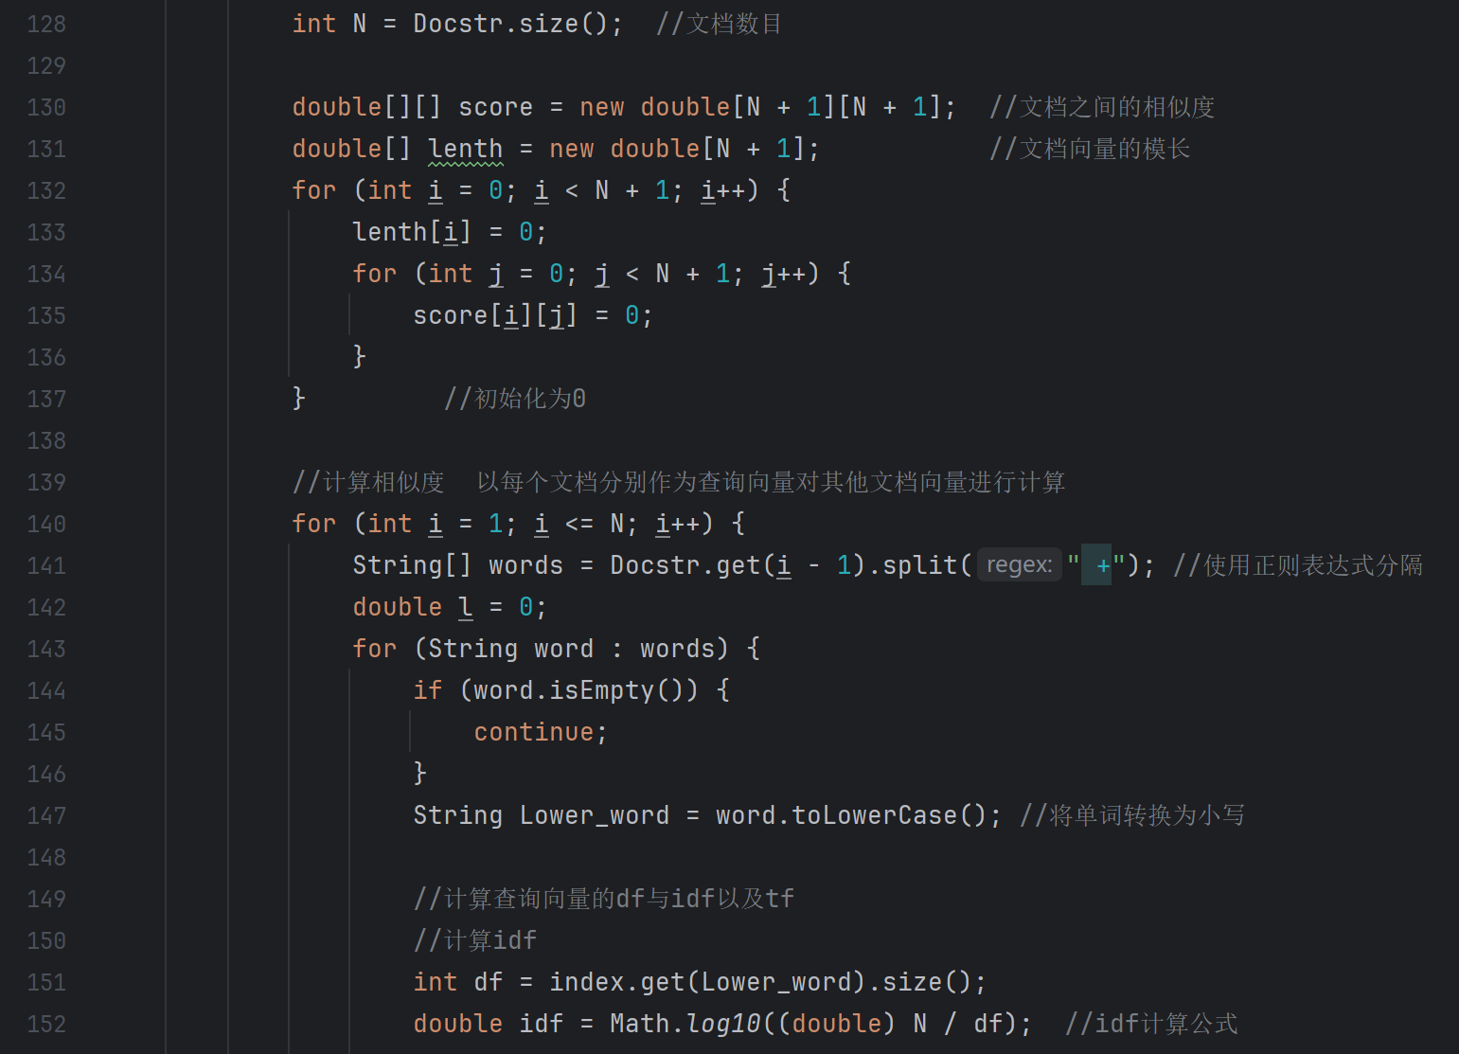
以每个文档为查询向量，与所有文档向量进行计算对应的idf、wtf，以上计算了查询向量中的每个term的idf

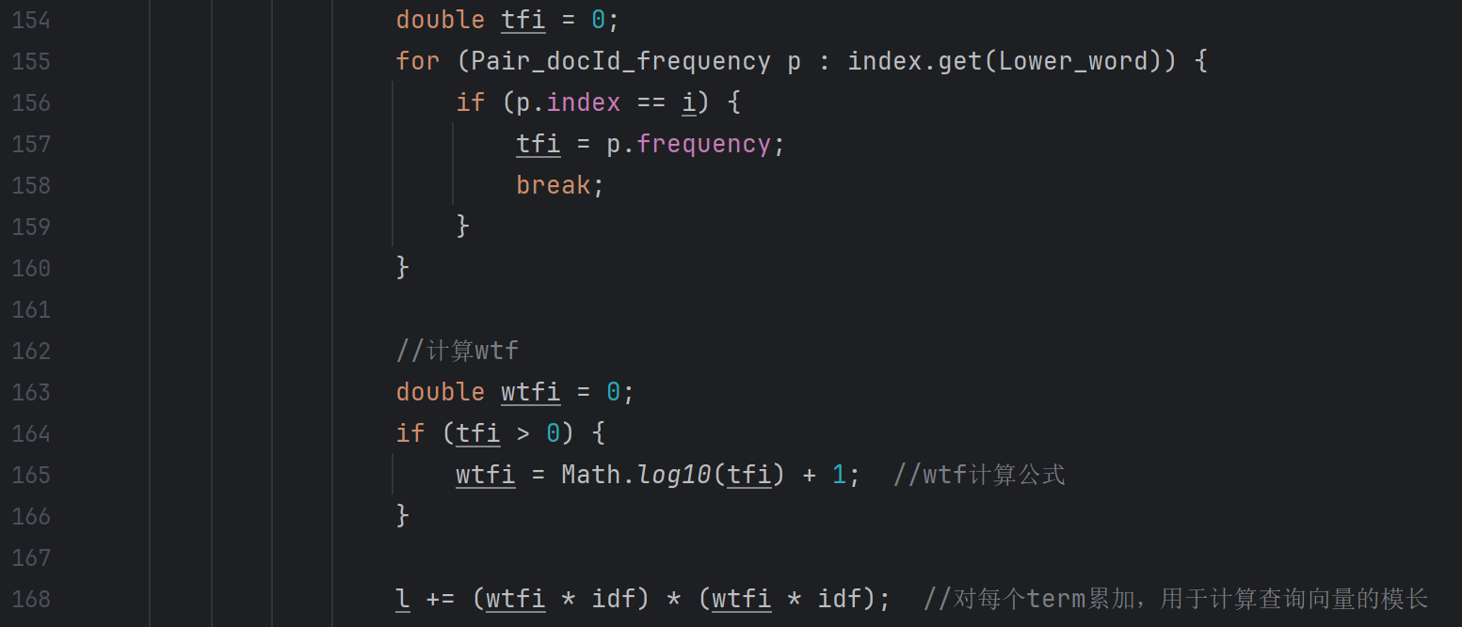
以上计算了查询向量的wtf，并在此过程中计算查询向量的模长

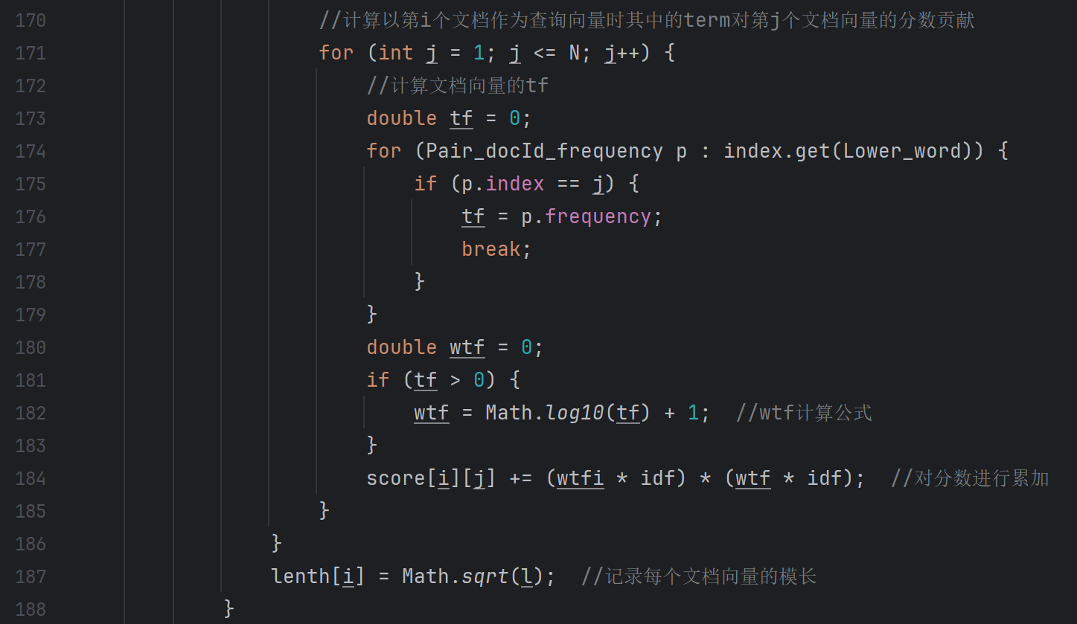
以上计算查询向量中的一个term在每个文档向量中的wtf，根据这个term的idf与wtf计算其对该文档向量的分数贡献

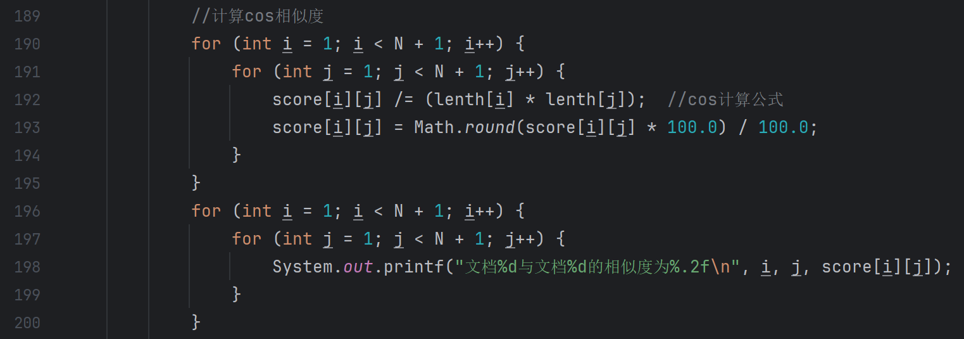
以上用分数除以两文档向量的模长即为它们的cosine相似度，因为每个文档向量都作为查询向量计算过一次模长，因此直接取记录即可

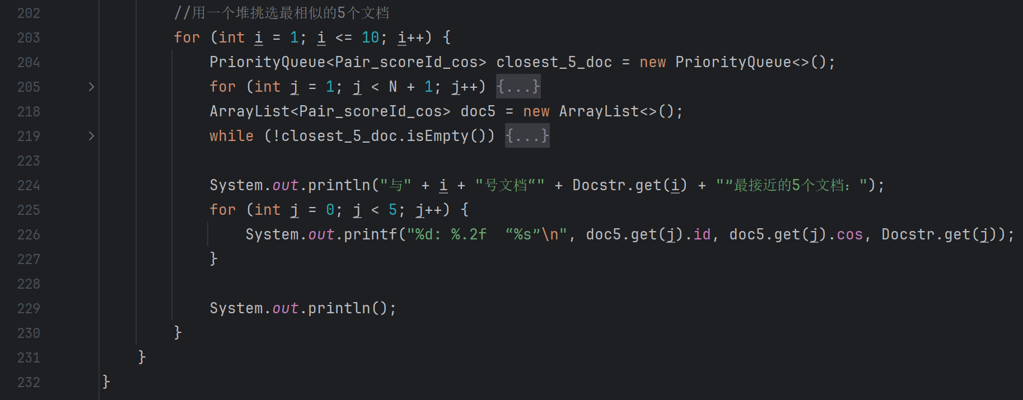
维护一个大小为5的堆，以此来获取最近的5个文档

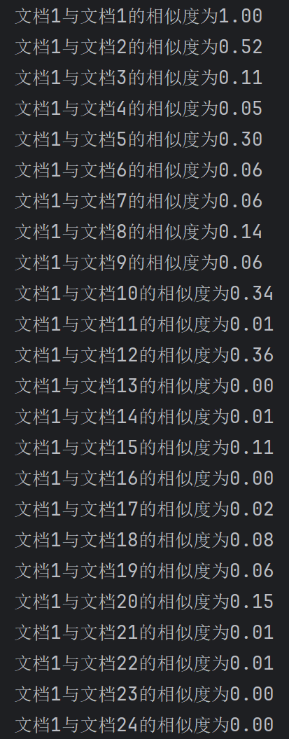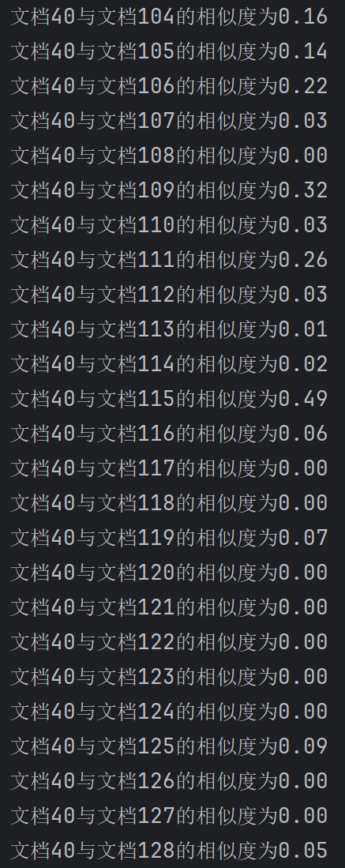
两两相似度结果如图

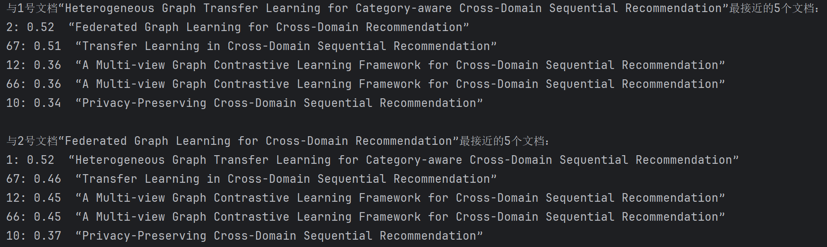
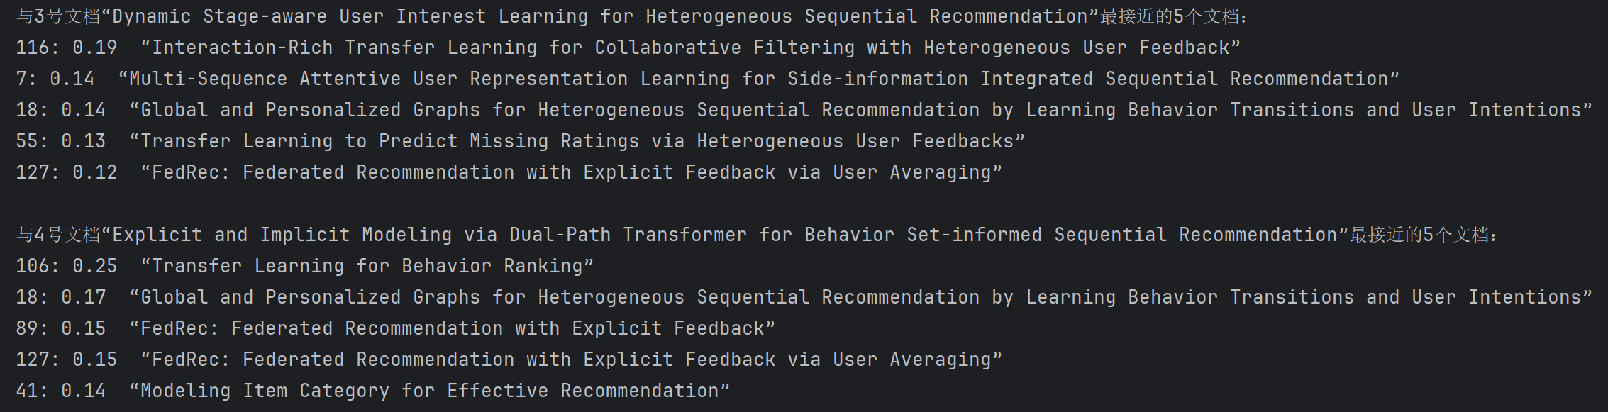

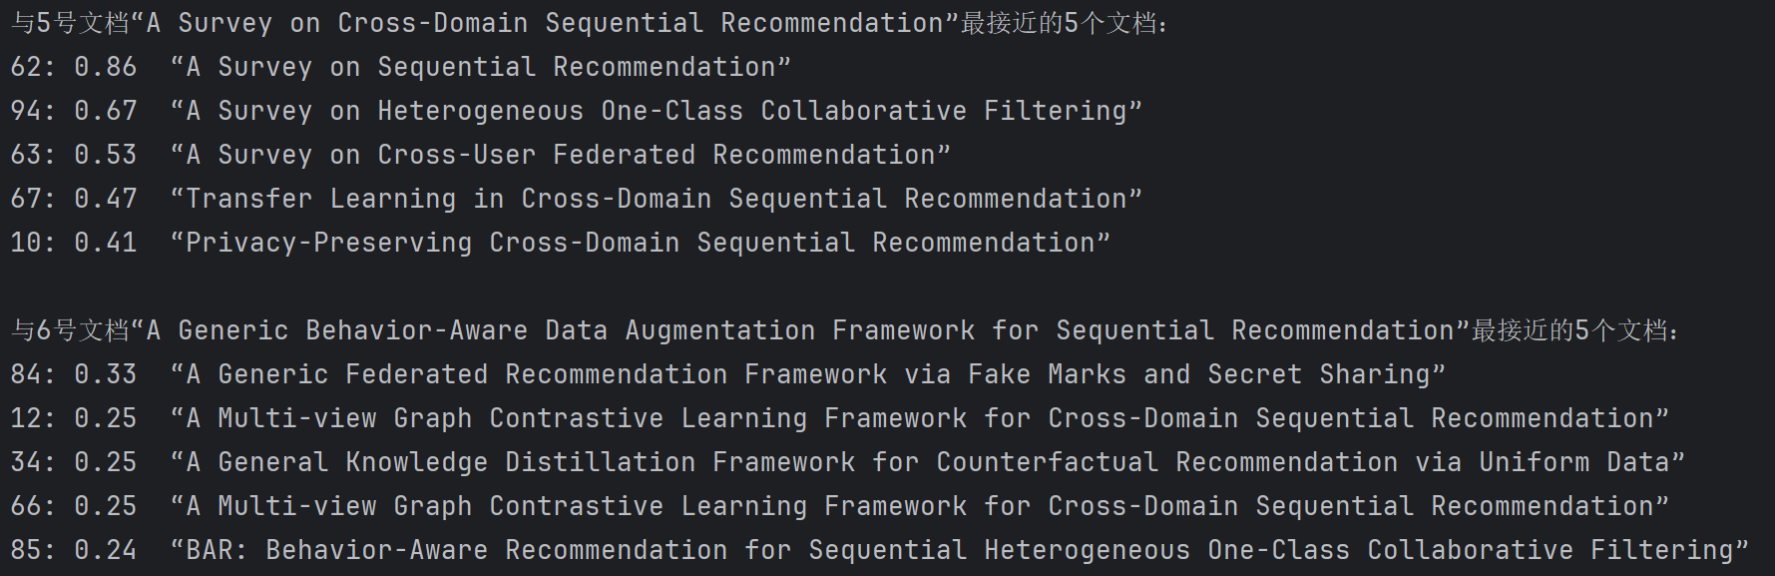
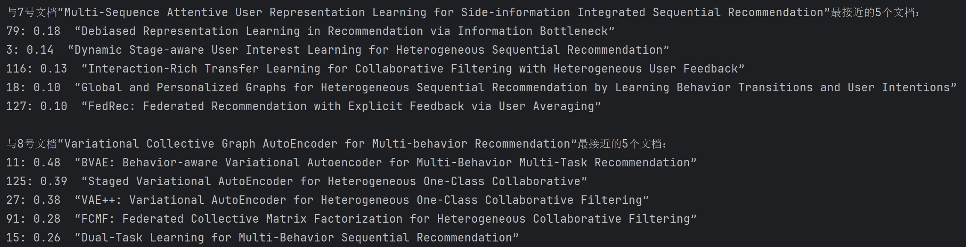
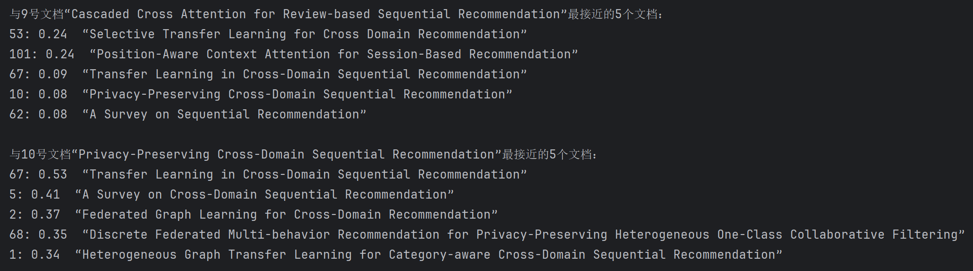
与1到10号文档相似度最大的5个文档如图

(2). 用Java语言或其他常用语言计算附件“HW4_2.txt”中的113个中文文档（每行表示一个document，文档编号（从第一行开始）为1, 2, 3, …，使用开源的中文分词工具）计算两两之间的相似度值，并据此为文档1~10中的每个文档返回相似度最大的5个文档（如果相似度相同，则优先返回文档编号较小的文档）。要求使用cosine similarity和TF-IDF计算文档之间的相似度（保留小数点后两位）。
请在报告中附上代码截图（不要复制源代码，请用截图的方式）、运行结果截图和详细的文字说明。程序要有详细的注释。（30分）
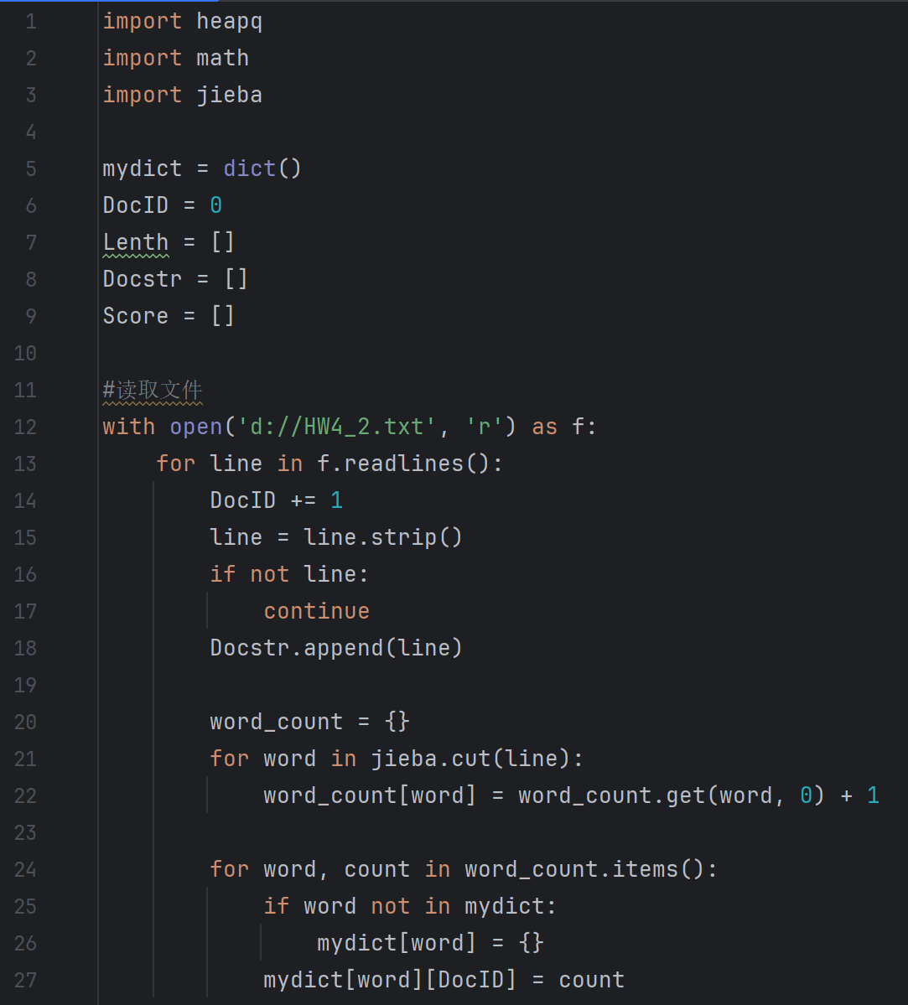
以上建立倒排索引

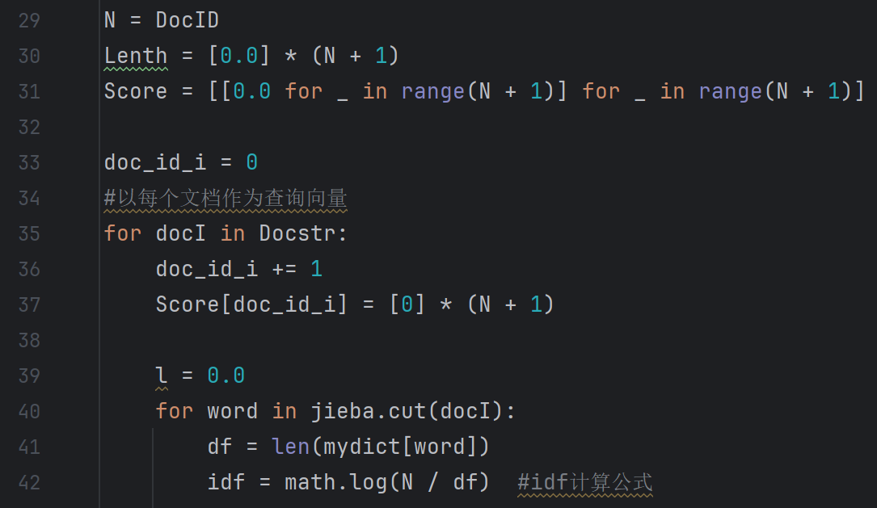
以上计算以每个文档作为查询向量，计算其中每个term的idf

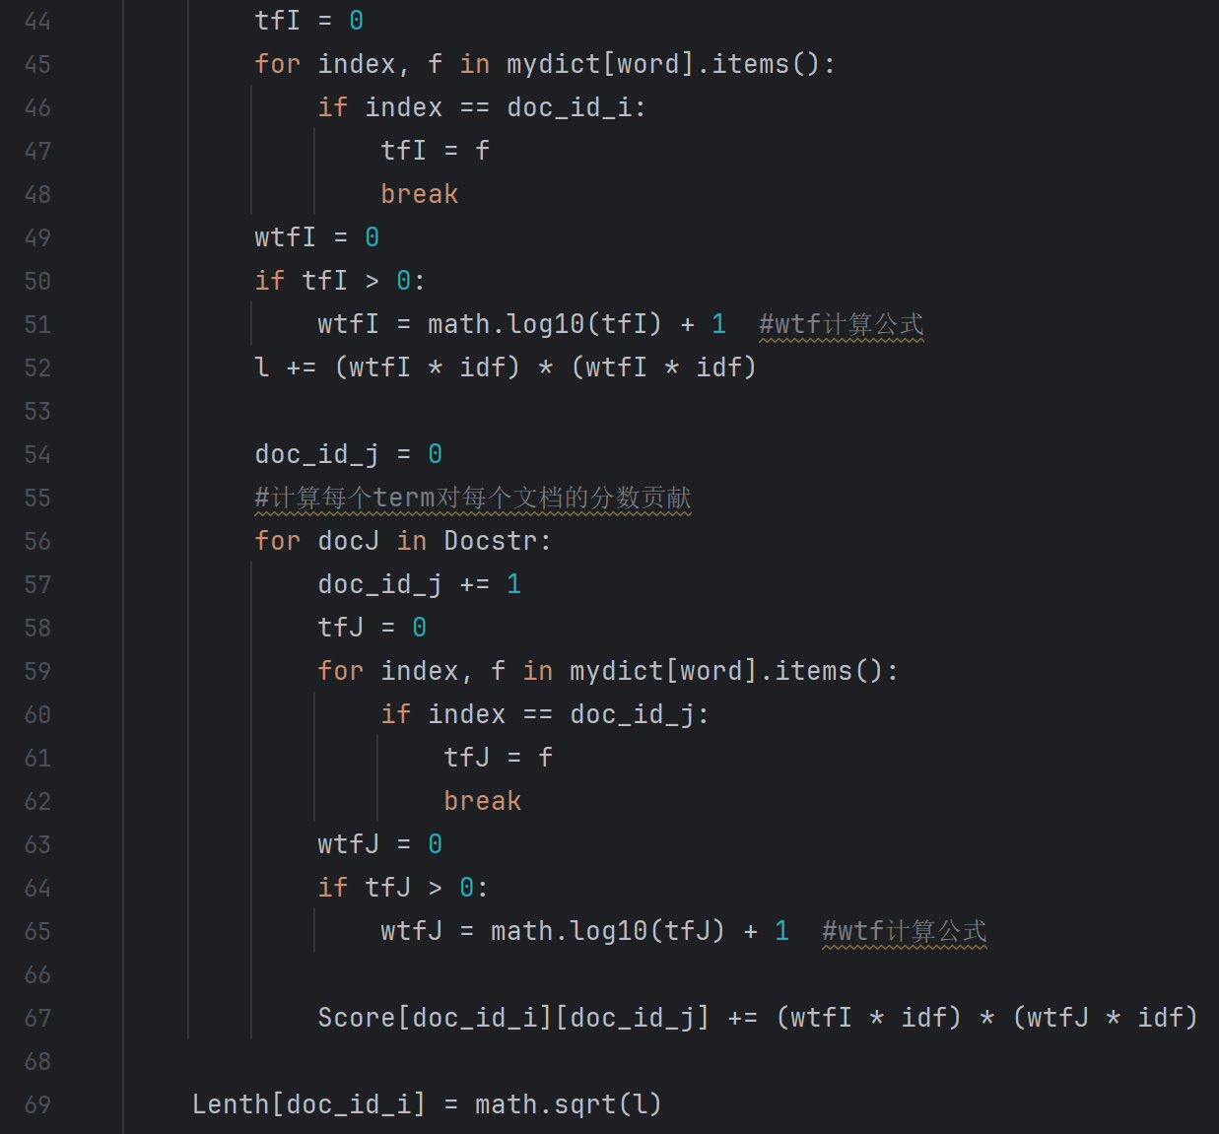
以上计算查询向量每个term在每个文档向量的wtf，并计算每个term对每个文档向量的分数贡献，以及计算每个文档向量的模长

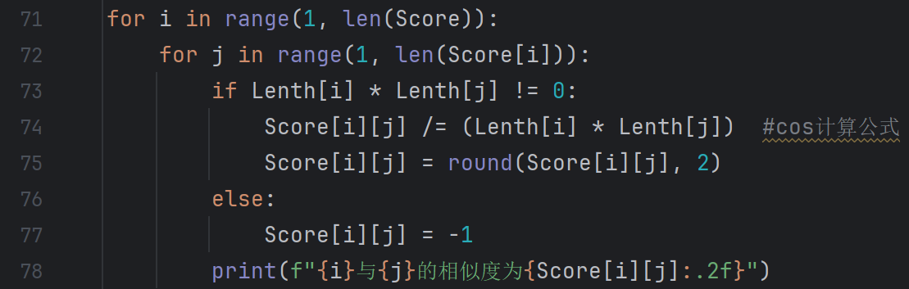
以上计算每个文档间的相似度，模长因先前计算过可以直接取记录

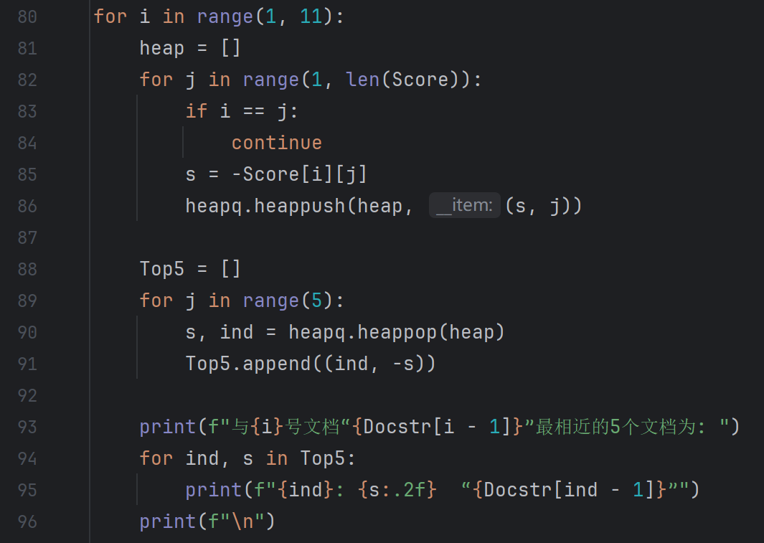
以上利用heapq的堆性质返回相似度最高的5个文档

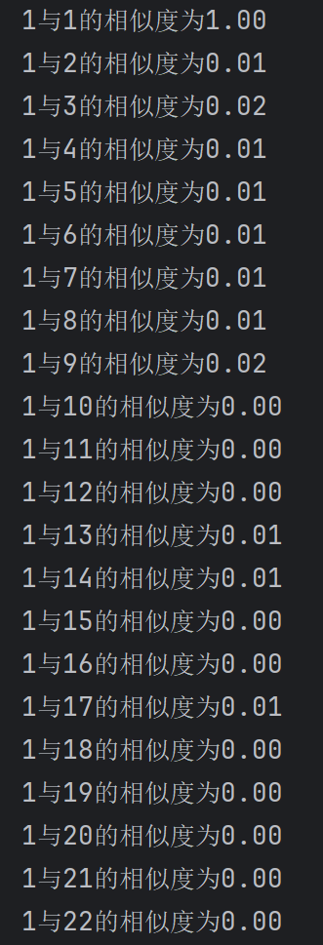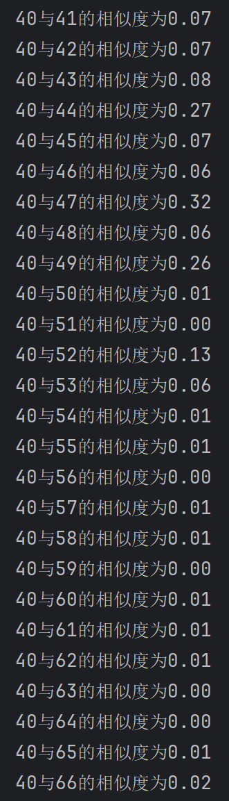
两两间相似度结果如图

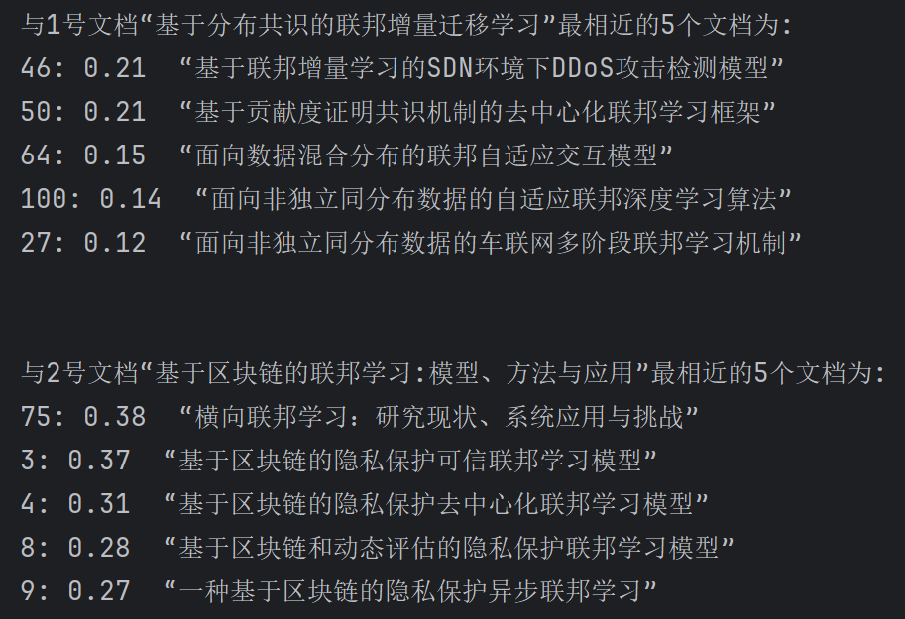
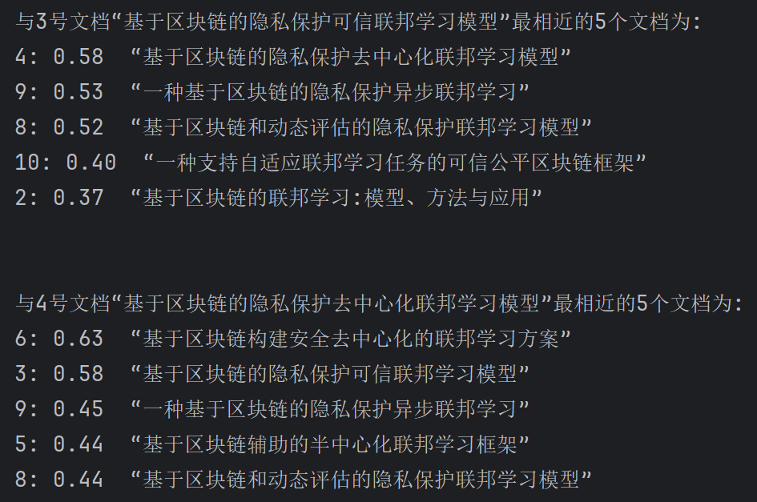
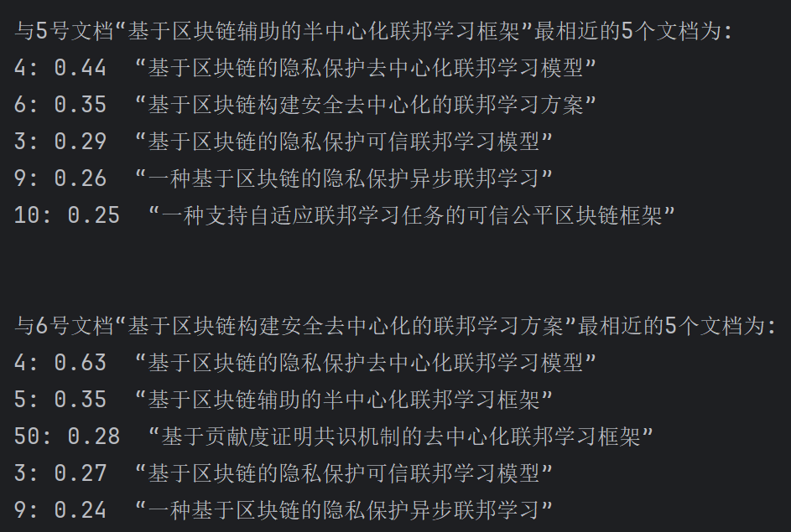
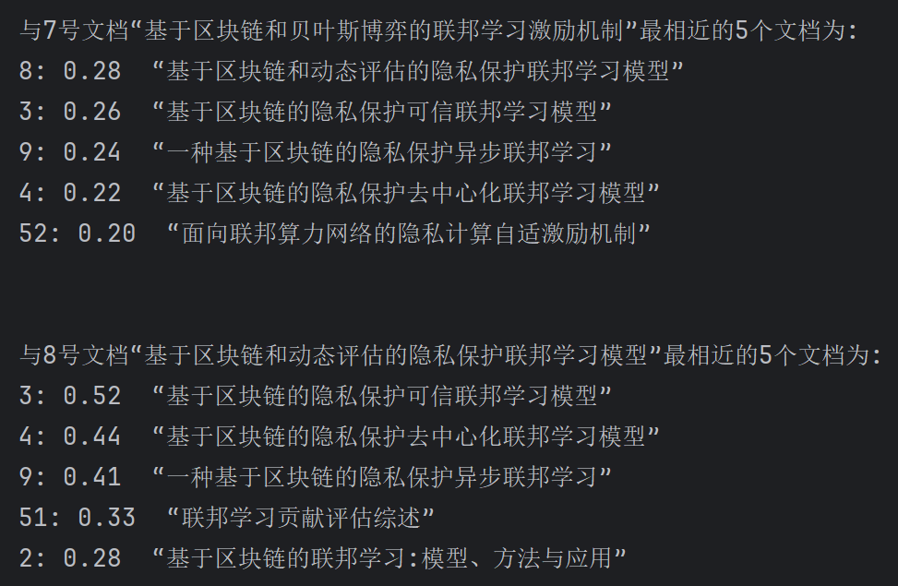
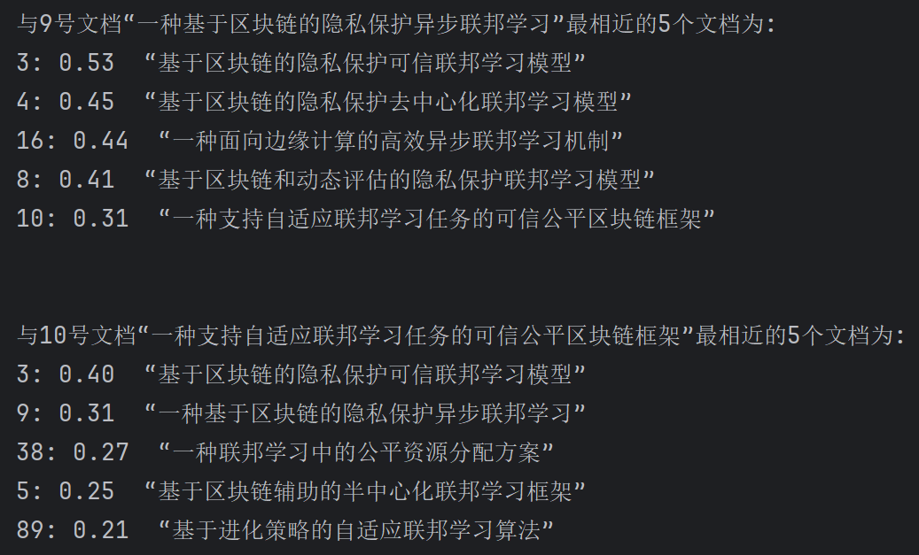
与1到10号文档相似度最高的5个文档如图

++++++++++++++++++++++++++++++++++++++++++++++++++++++
其他（例如感想、建议等等）。

深圳大学学生实验报告用纸

指导教师批阅意见：

成绩评定：

指导教师签字：

2025年 月 日
备注：
注：1、报告内的项目或内容设置，可根据实际情况加以调整和补充。
2、教师批改学生实验报告时间应在学生提交实验报告时间后10日内。

